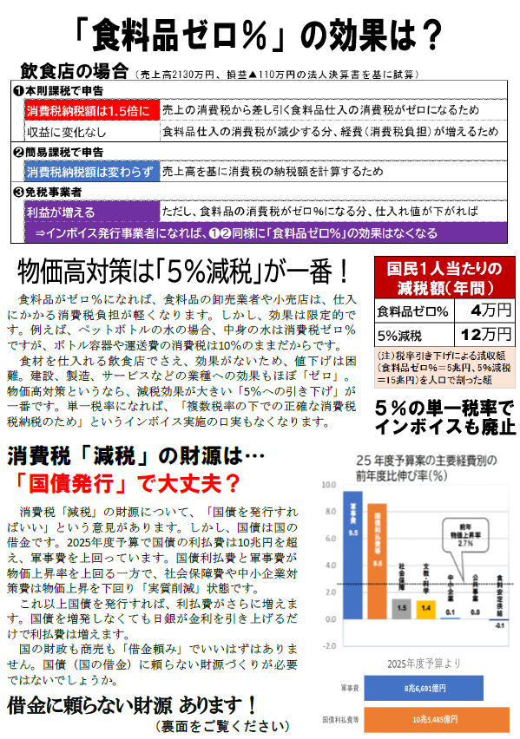
東京都豊島区目白2-36-13 全商連内
電話03（3987）4391 FAX 03（3988）0820
消費税廃止各界連絡会
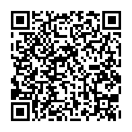
👈消費税アンケート実施中！

取扱団体：
